   | „MFTK”  Munkabiztonsági, Foglalkozás-egészségügyi,  Tűz- és Környezetvédelmi Egyesület  4400 Nyíregyháza, Bocskai utca 62.  Mobil: 0670/3424509  Honlap: www.mftk.hu  E-mail: mfkt.titkarsag@gmail.com |   

BESZÁMOLÓ AZ MFTK EGYESÜLET SZAKMAI ÚTJÁRÓL
2022. 09.15 -09.18. (4nap/3éj)

Utazás: komfortos autóbusszal
Szállás: 3-4*-os szállodákban, 2-3 ágyas, fürdőszobás szobákban
Program:
1.nap:
Indulás 08:00 órakor Nyíregyházáról, határátkelés Vállajnál.
Megállók: Nagykároly: Károlyi-kastélypark látogatása, pénzváltási lehetőség.
Zilah: Wesselényi szobor, Ady-Endre volt iskolája.
Torda: időjárástól függően Tordai-hasadék.
Marosvásárhely: belvárosi séta, Rózsák tere, Kultúrpalota – Tükör terem.
Gernyeszeg :szállás, vacsora.

2. nap:
Reggeli után utazás Szovátára, séta a Medve-tó körül, Só-sziklák.
Parajd: sóbánya látogatás.
Korond: népművészeti kirakodó vásár, vásárlási lehetőség.
Farkaslaka: Tamási Áron síremléke.
Székelyudvarhelyet érintve átkelés a Hargitán.
Csíkszereda: szállás a belvárosban, vacsora.

3. nap:
Reggeli után kirándulás Csíkszentsimonra, látogatás a tiltott Csiki Sör manufaktúrában, a sörgyártás munkafolyamatai biztonságtechnikájával történő ismerkedés, gyárlátogatás.
Csíksomlyó: a híres kegytemplom megtekintése.
Mádéfalva: a mádéfalvi veszedelem emlékhelyének meglátogatása.
Marosfőt és Gyergyószentmiklóst érintve érünk a Békás-szoroshoz, ahol séta a szorosban.
Gyilkos-tó: szállás, vacsora.

4. nap:
Hazautazás a következő útvonalon:
Pongrácz-tető: a gyönyörű panoráma megtekintése.
Gyergyóditró: Székelyföld legnagyobb templomának meglátogatása.
Folyamatos utazás a Kelemen és a Görgényi-havasoknál, a Maros folyó mentén.
Szászrégen – Dézs – Koltó: a Teleki-kastélyban berendezett Petőfi-Szendrei Múzeum megtekintése.
Nagybánya: séta az óvárosban.
Szatmárnémetit érintve továbbutazás, Csengersimánál határátkelés.
Érkezés a késő esti órákban Nyíregyházára.

ELŐADÁS A SÖRGYÁRTÁS BIZTONSÁGTECHNIKÁJÁRÓL.

(a veszélyes munkafolyamatok pirossal jelezve, részletesen kibontva a szóban történő előadáskor)

Mit nevezünk sörnek, milyen biztonsági elemekre kell ügyelni a sörgyártásnál?
„A sör malátából és pótanyagokból vízzel cefrézett, komlóval (illetve egyéb engedélyezett anyagokkal) ízesített, sörélesztővel erjesztett, széndioxidban dús, általában alkoholtartalmú ital. Átlagban: 90% vizet, 1-6% alkoholt, 0,35-0,45% szén-dioxidot és 4-5% extraktot tartalmaz”. Lépésről-lépésre, avagy a sörfőzés folyamata

- Főzőházi folyamatok

Az alapanyag előkészítése (anyagmozgatás veszélyei)
Az alapanyag előkészítésnek igen sok állomása van, melyek a következő sorrendben követik egymást: árpaátvétel, -tisztítás, -osztályozás, -tárolás, -áztatás, majd csíráztatás, malátaaszalás, malátatisztítás, karamell- és festőmaláta gyártás, pótanyagok feldolgozása, malátaőrlés, maláta szemek kíméletes feltárása, végül a magbelső teljes feltárása.
Cefrézés (fizikai és kémiai veszélyek, kockázatértékelést igényel!)
Az őrölt malátát kukoricadarával és vízzel együtt cefrézik, mely során a maláta és kukorica oldható részei az oldatba kerülnek, az oldhatatlanok egy része pedig enzimhatás következtében lebomlanak és oldhatóvá válnak. A keletkezett oldat a sörlé, az oldott alkotórészek pedig az extraktok.

Cefreszűrés (forró anyagok veszélye, az egyéni védőeszközök meghatározása!)
Ennek célja szűréssel elválasztani a kész cefréből az oldott anyagokat tartalmazó sörlevet és az oldhatatlan törkölyt. A szűrés során a törköly képezi a szűrőréteget, amely alatt a lehető legtöbb extrakt kinyerésére törekszenek. A szűrés két szakaszból tevődik össze, a színlé szűrésből és a máslásból (törkölyből a maradék extrakt forró vízzel illetve lúggal történő kioldása).

Komlóforralás (munkavállalók távoltartása– technológiai biztosítás)
Célja a sörlé besűrítése, illat-, íz- és színanyagok képzése, továbbá a komló keserűanyagok kioldása és átalakítása.
Örvénykád (csak felkészült és felkészített munkavállaló lehet jelen!)
Ezáltal távolítják el a forró seprőt, amely során a sörlevet érintőlegesen a Whirlpoolba vezetik. A forgó mozgás következtében másodlagos áramlások hatására a seprő és a komlótörköly a kádfenék közepén kúp formában összegyülemlik, amely innen leereszthető, eltávolítható.
Sörléhűtés és levegőztetés (a levegőztetés során fizikai veszélyek!)
A forró sörlét az élesztővel történő beoltás előtt, az erjesztés kezdeti hőfokára hűtik és oxigénnel telítik. A hideg seprő kirakódik, majd élesztővel oltják be és levegőztetik, amely az élesztő szaporodáshoz elengedhetetlen tényező.

2. Erjesztés (hasonló veszélyek mint a mustképződésnél!)
Az erjesztés célja átalakítani a sörlében lévő cukrokat etil-alkohollá és szén-dioxiddá a használt élesztő enzimjeinek segítségével. A hagyományos sörgyártás szakaszos erjesztésekkel történik. Az ízt és illatot befolyásoló melléktermékek az élesztő anyagcseréjének folyamán keletkeznek. Az erjesztés során első lépésként megtörténik a beélesztőzés, ezt követi a szaporodási fázis, amely szabad hőemelkedést jelent az erjedés hőmérsékletének eléréséig. Hőn tartják a sört, majd a kondicionálóba történő szivattyúzás előtt lehűtik. Az erjesztéssel alkohol képződik, csökken az extrakt mennyiség, szén-dioxid keletkezik, csökken a sör pH-ja, ízanyagok és hab keletkezik.

3. Kondicionálás (változó hőmérséklet, védőruházat!)
A kondicionálás célja a maradék extrakt leerjesztése, ízhibák csökkentése, a sör hidegstabilizálása és tisztulása, illetve az élesztő kiülepedése. A kondicionálás előtt a sört hűtik, majd centrifugálják. A folyamat, kondicionáló tankban történik, hideg érleléssel 0-2°C-on.

4. Szűrés (széndioxid felszabadulás veszélye, kémiai kockázatértékelés!)
A szűrésnek két fajtája van, a gyertyás- és lapszűrő típusok. A folyamatnak köszönhetően a sör csíratartalma csökken, tartóssága nő. Itt állítják be a végső paramétereket, amely alatt a koncentráció, CO₂, szín, keserűérték, habtartósság, illetve a stabilizálás pozícionálása értendő.

5. Pasztőrözés (csak felkészített és felkészült munkavállaló lehet jelen!)
A pasztőrözés gyakorlati csíramentesítésként is nevezhető, biológiai stabilitás növelését valamint tartósítást jelent. Célja a sörben esetlegesen jelenlévő, sörromlást okozó élesztő- és baktériumsejtek szaporodásának megszűntetése, működésképtelenné tétele. Alapelve a sör minőségét károsan befolyásoló élesztők és baktériumok hővel való elpusztítása. A sterilezéshez szükséges hőmennyiség függ a sör hőmérsékletétől és azon időtartamtól, ameddig a sört ezen a hőmérsékleten tartották. Ha túl alacsony a hőmérséklet a mikroorganizmusok átvészelik, viszont ha túl magas az a sörben minőségbeli romlást eredményez. Kéttípusú pasztőrözési mód létezik a söriparban, az alagútpasztőr és a pillanatpasztőr.

6. Palackfejtés (üvegrobbanás, kézsérülések, gépek, és fizikai veszélyek!)
A sört, mint a többi szén-dioxid tartalmú italt, nyomás alatt töltik, annak érdekében, hogy a CO₂ veszteséget és a termék kihabzását elkerülhessék.
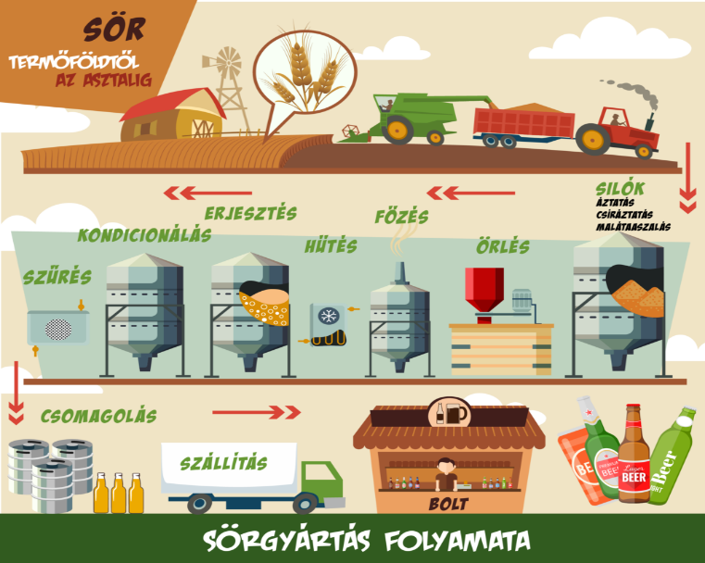
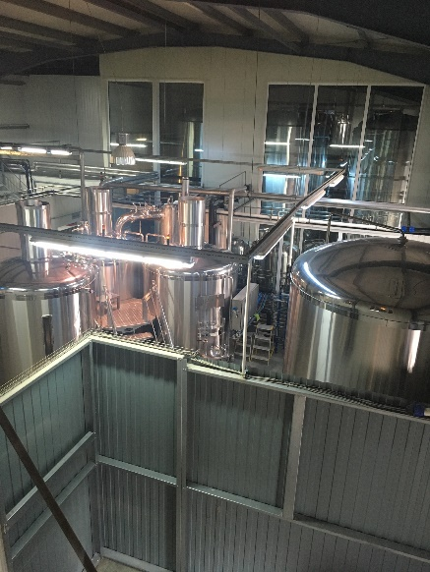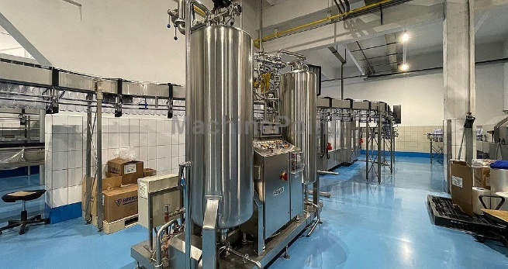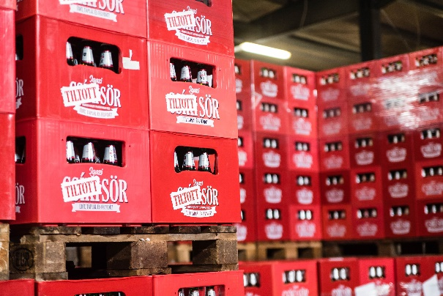
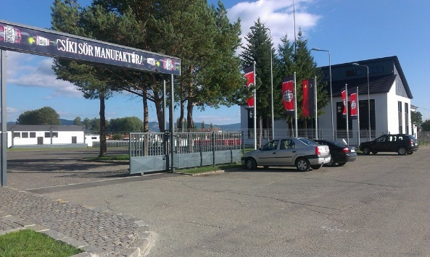
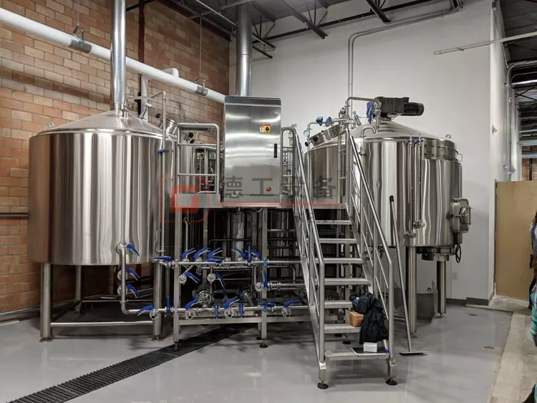

Az Erdélyi szakmai út a fent leírtak szerint, 45 fő részvételével lezajlott !
Akik el tudtak jönni a szakmai útra azok egy szép emlékkel térhettek haza.
Az útról készült képek a FB-on az MFTK csoport alatt megtekinthetők !

